Отчёт по лабораторной работе 4
Работа с программными пакетами
Вишняков Родион Сергеевич
Содержание

1 Цель работы
Получить навыки работы с репозиториями и менеджерами пакетов.

2 Выполнение лабораторной работы
Открываем консоль и переходим в режим суперпользователя
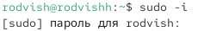
Режим суперпользователя
Изучаем содержание каталогов и файлов репозиториев
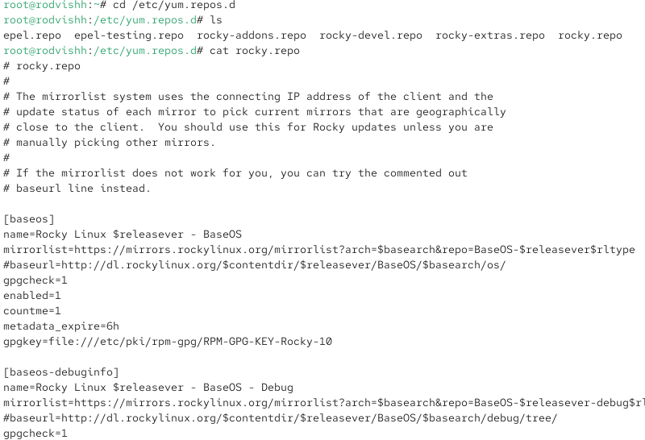
Изучение файлов и каталогов
Выводим на экран список репозиториев
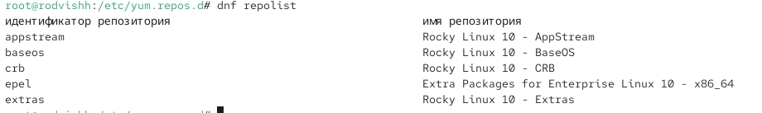
Список репозиториев
Выводим на экран список пакетов(‘user’)
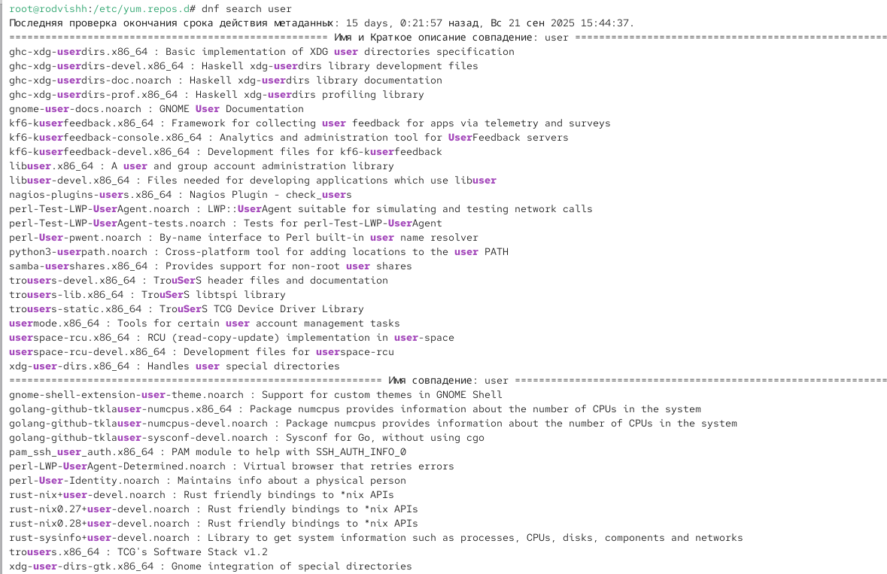
Список пакетов ‘user’
Устанавливаем nmap и изучаем информацию по имеющимся пакетам
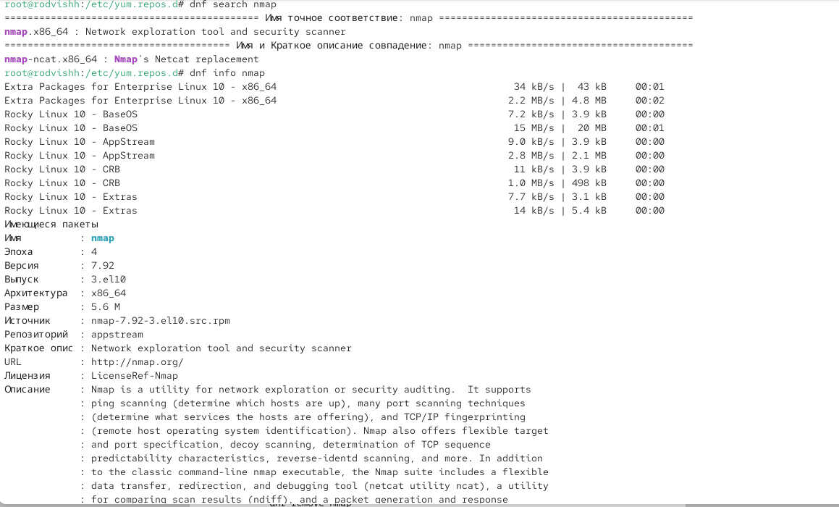
Установка nmap
Устанавливаем nmap и изучаем информацию по имеющимся пакетам
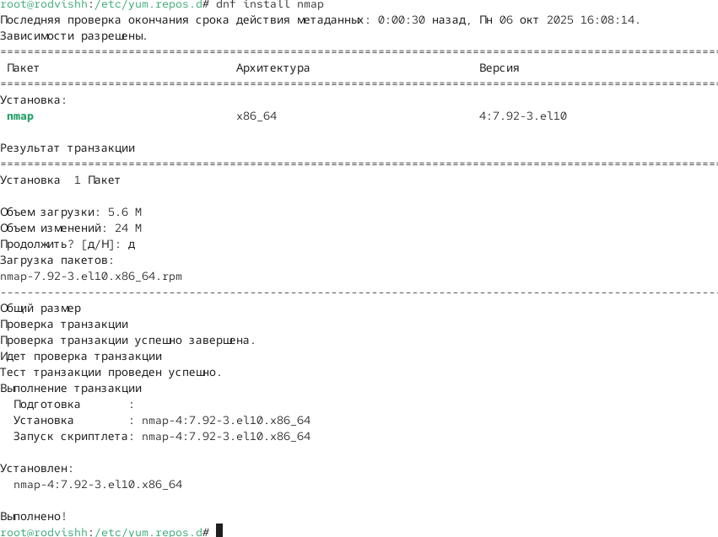
Установка nmap
Устанавливаем nmap и изучаем информацию по имеющимся пакетам
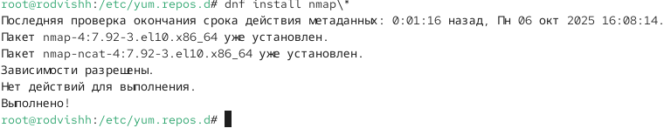
Установка nmap
Удаляем nmap
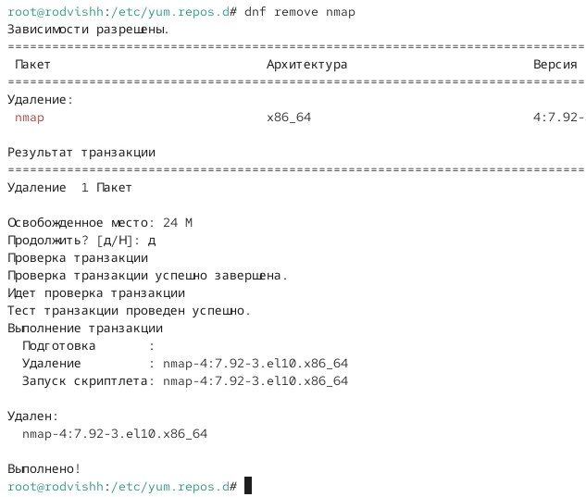
Удаление nmap
Удаляем nmap
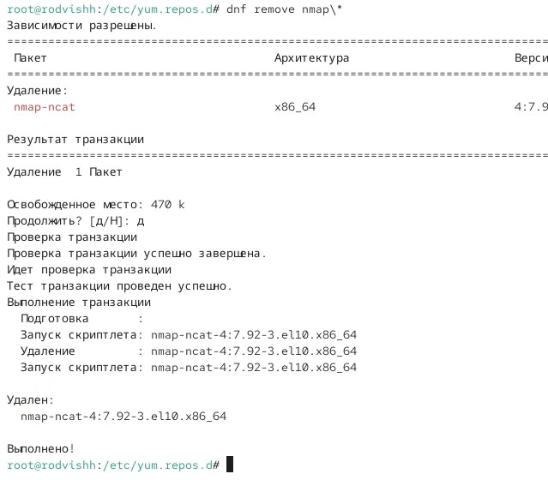
Удаление nmap
Получаем список имеющихся групп пакетов, затем устанавливаем группу пакетов RPM Development Tools:
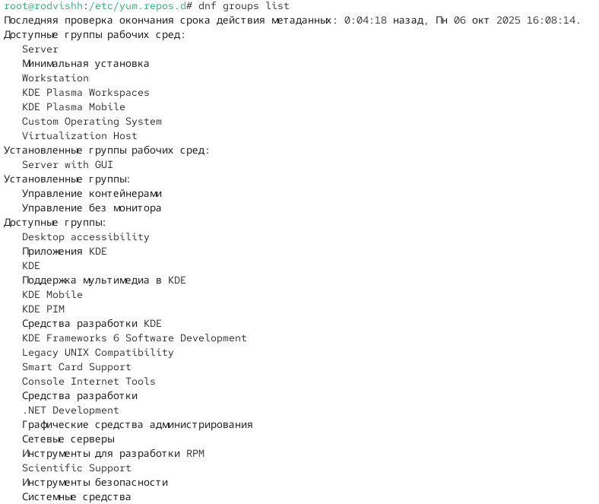
Установка пакетов
Получаем список имеющихся групп пакетов, затем устанавливаем группу пакетов RPM Development Tools:
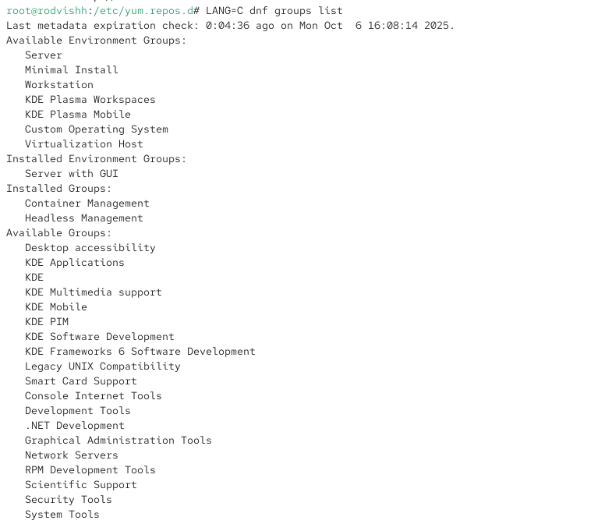
Установка пакетов
Получаем список имеющихся групп пакетов, затем устанавливаем группу пакетов RPM Development Tools:
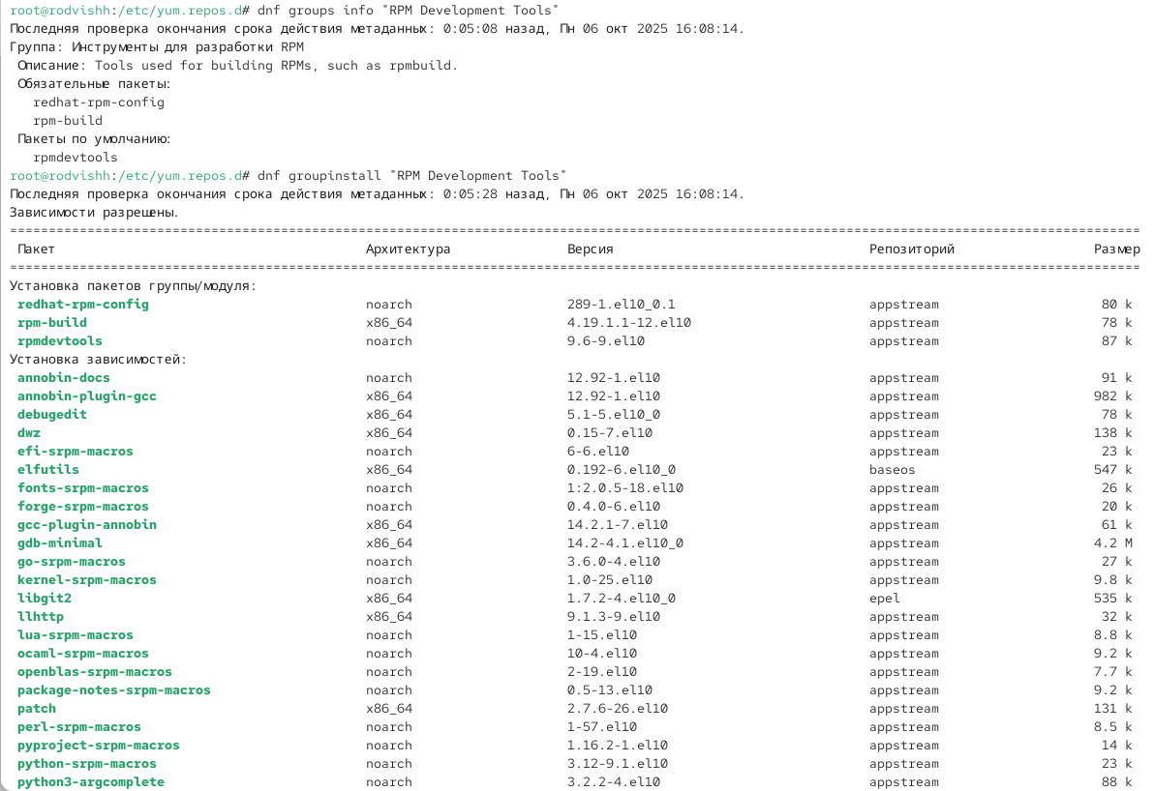
Установка пакетов
Удаляем группу пакетов
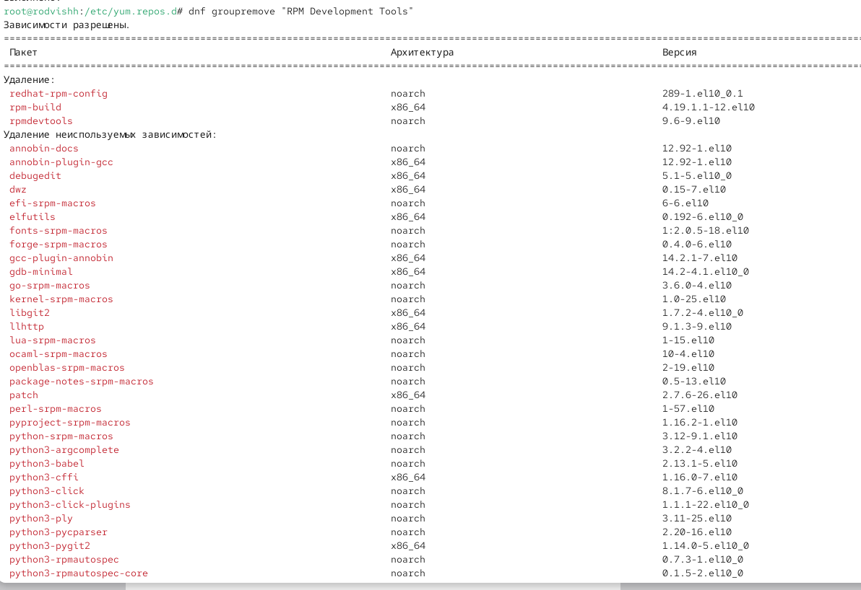
Удаление пакетов
Просматриваем историю использования команды dnf
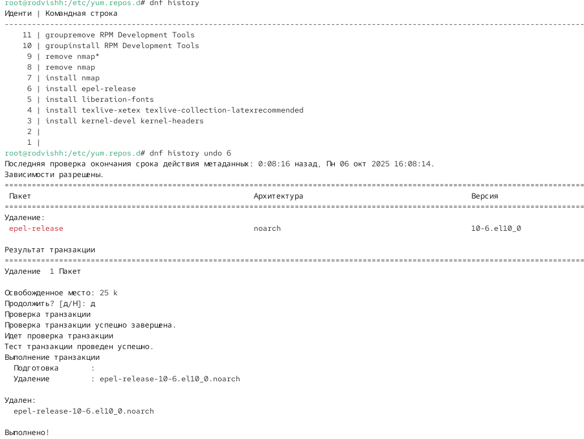
История команды dnf
Отменяем последнее действие
Отмена последнего действия
Скачиваем rmp-пакет lynx
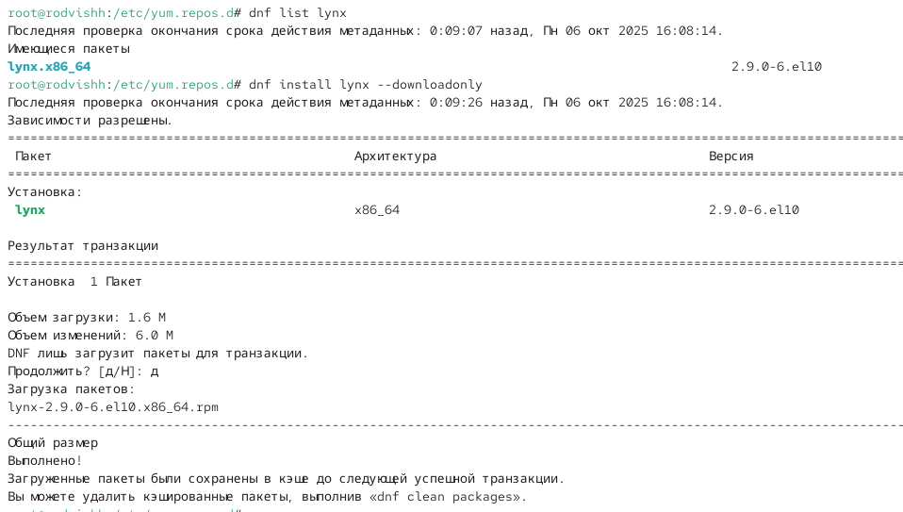
Установка пакета
Ищем каталог
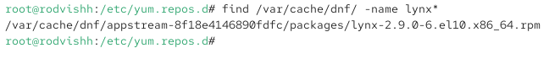
Каталог
Переходим в каталог и устанавливаем пакет
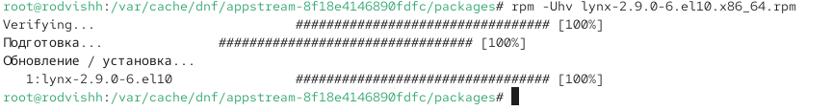
Установка пакета
Определяем расположение исполняемого файла
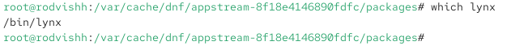
Исполняемый файл
Определяем к какому пакету принадлежит новый файл и получаем дополнительную информацию
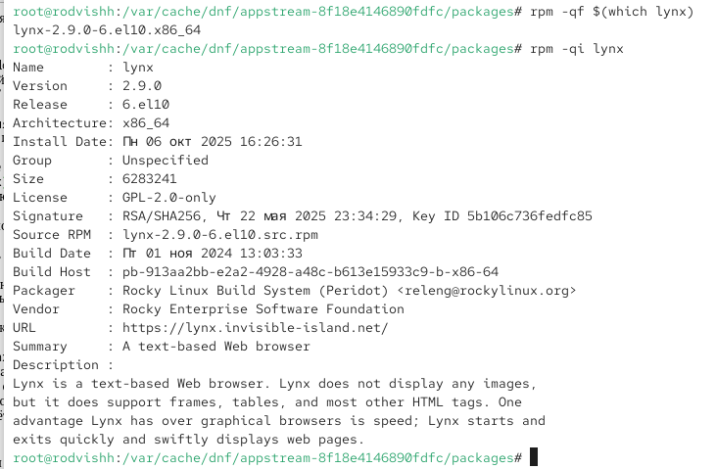
Расположение файла и дополнительная информация
Получаем список всех файлов в пакете
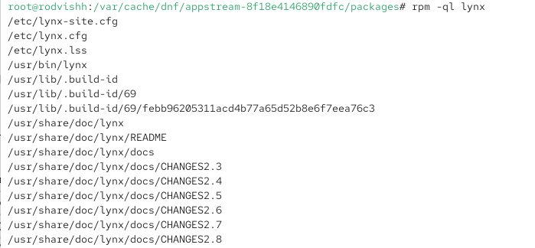
Получение списка файлов
Получаем список всех файлов в пакете
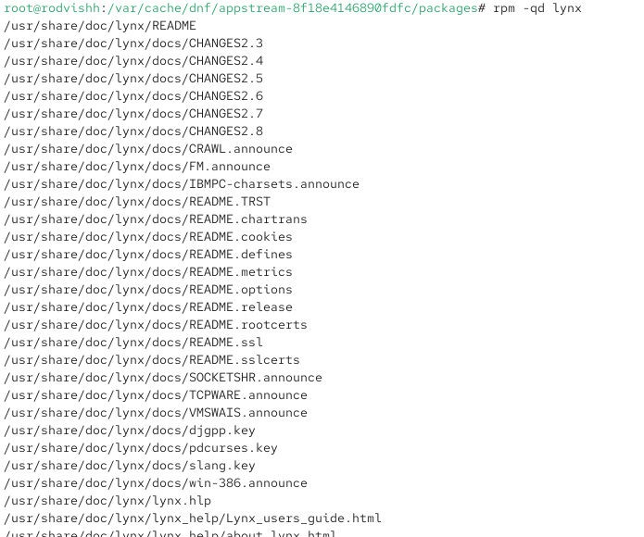
Получение списка файлов
Смотрим файлы документации
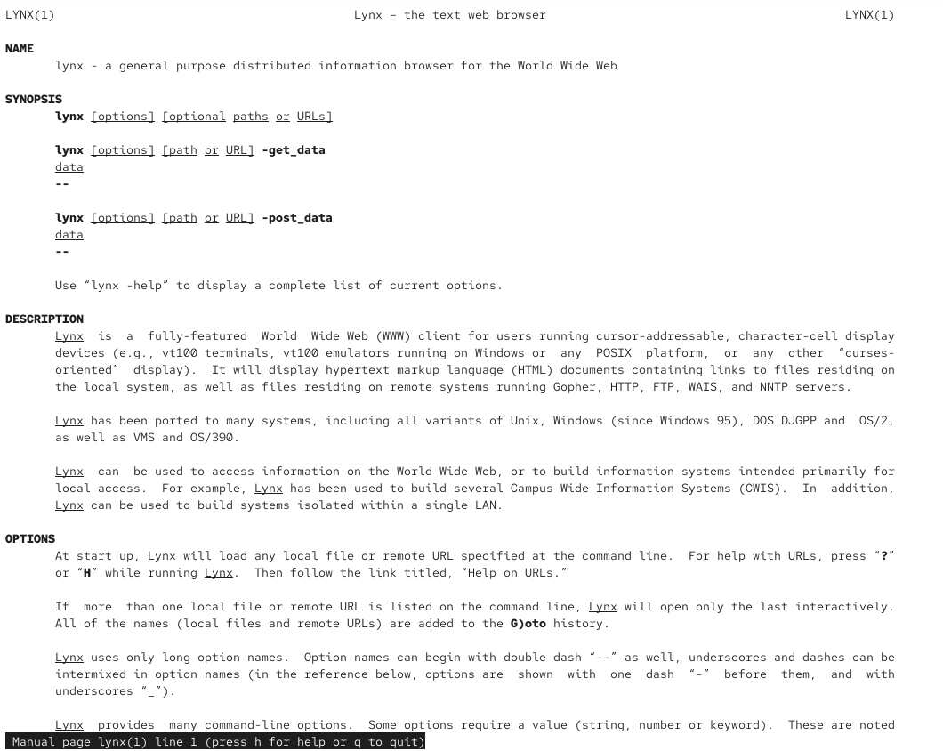
Просмотр файлов документации
Выводим на экран перечень и месторасположение конфигурационных файлов пакета
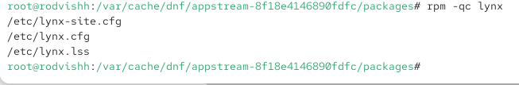
Перечень и месторасположение файлов
Выводим на экран расположение и содержание скриптов
Расположение и содержание скриптов
Запускаем текстовый браузер lynx в отдельном терминале
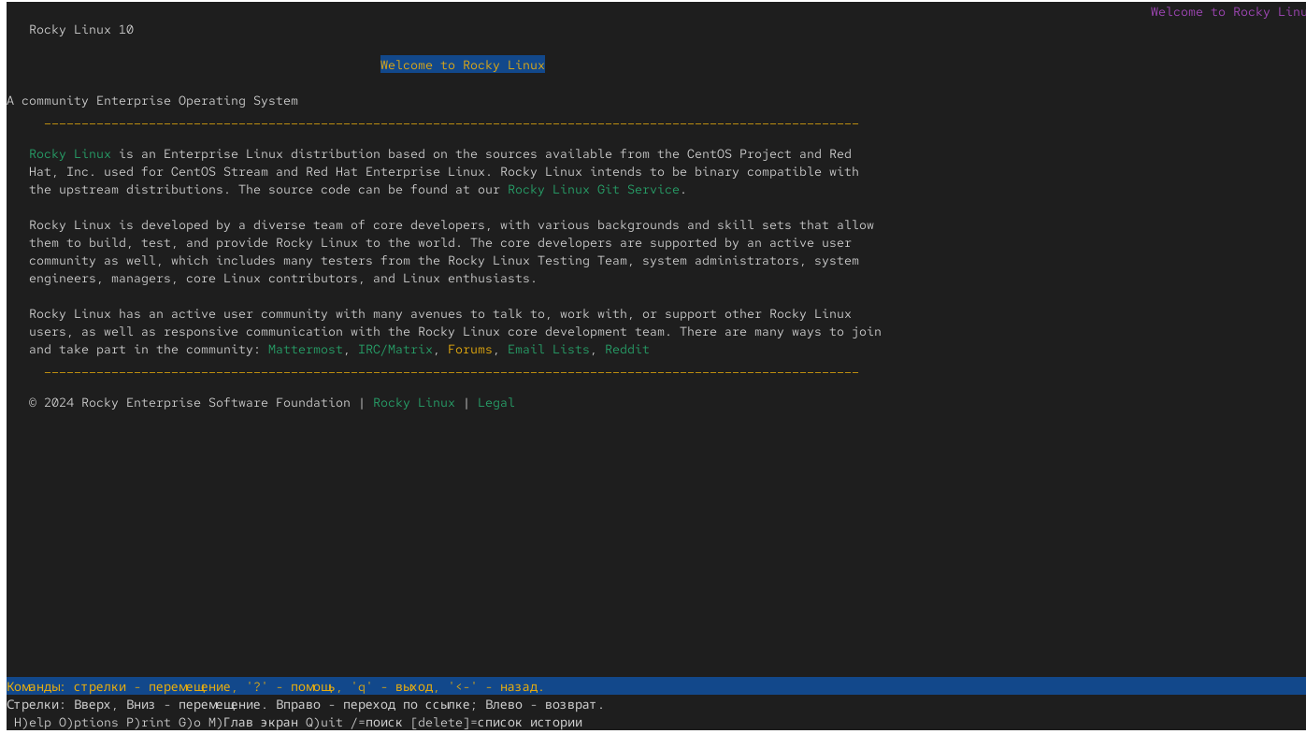
Тектовый браузер lynx
Удаляем пакет
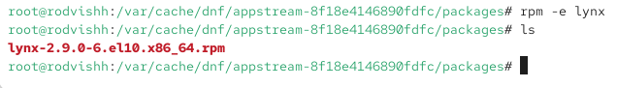
Удаление пакета
Скачиваем пакет dnsmasq и определяеи расположение исполняемого файла
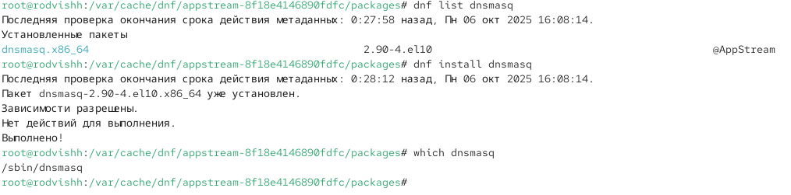
Установка пакета
Определяем к какому пакету принадлежит новый файл и получаем дополнительную информацию
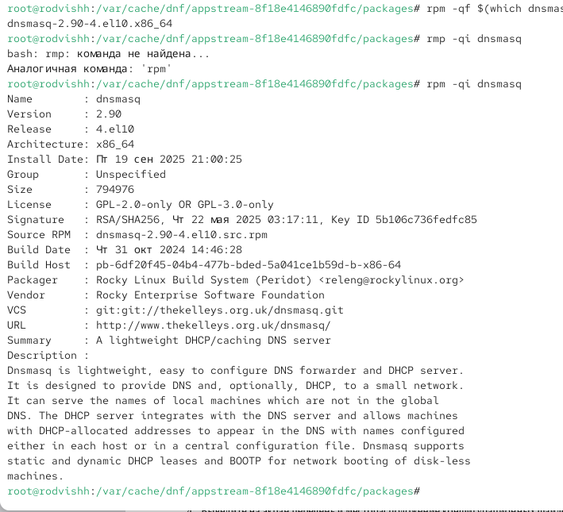
Расположение файла и дополнительная информация
Получаем список всех файлов в пакете
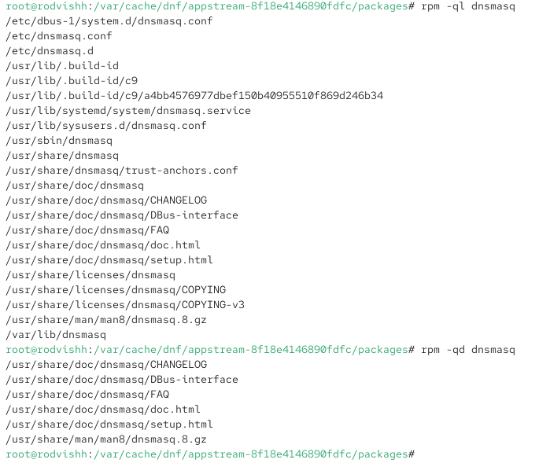
Получение списка файлов
Выводим на экран перечень и месторасположение конфигурационных файлов пакета
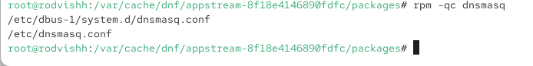
Перечень и месторасположение файлов
Выводим на экран расположение и содержание скриптов
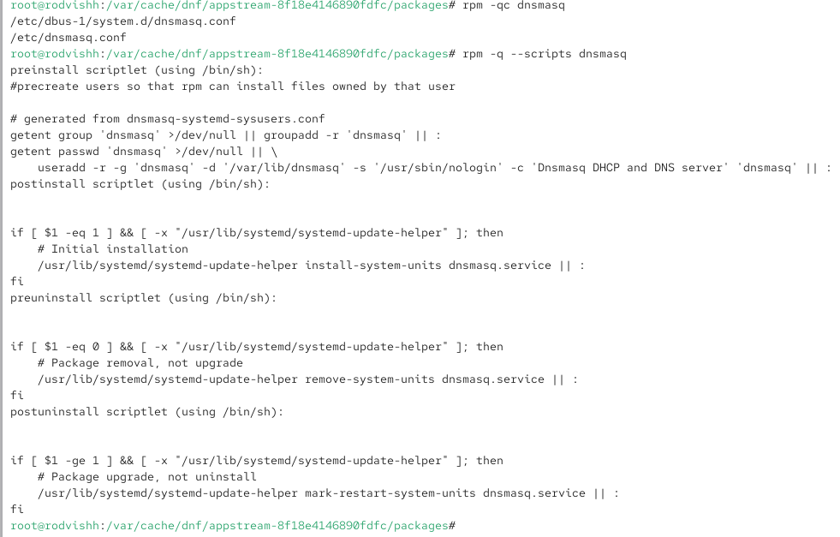
Расположение и содержание скриптов
Удаляем пакет
Удаление пакета

3 Вывод
Мы получили навыки работы с репозиториями и менеджерами пакетов

4 Контрольные вопросы
- Команда dnf provides ищет пакет по файлу.
- Команды dnf group list и dnf group info показывают группы пакетов и их состав.
- Команда dnf install устанавливает локальный rpm-файл.
- Команда rpm -qp –scripts показывает скрипты в пакете.
- Команда rpm -qd показывает документацию пакета.
- Команда rpm -qf определяет пакет-владелец файла.

